BORRADOR
ACTA DE LA SESIÓN ORDINARIA CELEBRADA POR EL AYUNTAMIENTO PLENO EL DÍA 20 DE DICIEMBRE DE 2022

N.O.: 10/2022

Pleno celebrado en Tías (Lanzarote), y en el Salón de Sesiones de la Casa Consistorial, el día veinte de diciembre de dos mil veintidós.
Sesión de carácter ordinaria celebrada en primera convocatoria. Hora de comienzo: dieciocho horas y nueve minutos.

Preside la sesión don José Juan Cruz Saavedra, Alcalde del Ayuntamiento de Tías.

MIEMBROS DE LA CORPORACIÓN PRESENTES:
Grupo Partido Socialista Obrero Español (PSOE): D. José Juan Cruz Saavedra, Dª. Carmen Gloria Rodríguez Rodríguez, D. Carmelo Tomás Silvera Cabrera, Dª. Josefa Kalinda Pérez O’Pray, D. Ulpiano Manuel Calero Cabrera, Dª. María José González Díaz, D. Sergio García González, Dª. Laura Callero Duarte y D. Christopher Notario Déniz.
Grupo Partido Popular (PP): D. José Fco. Hernández García, Dª. Saray Rodríguez Arrocha, Dª. Juana Aroa Pérez Cabrera, D. Ramón Lorenzo Melián Hernández, D. Israel López Machín, D. Francisco Javier Aparicio Betancort, Dª María del Cristo Acosta de Armas, Dª. Gemma María Melián Rodríguez y D. Rayco Mesa Morín
Grupo Mixto: D. Marcial Nicolás Saavedra Sanginés (PODEMOS EQUO) y D. Amado Jesús Vizcaíno Eugenio (CCa-PNC).

MIEMBROS DE LA CORPORACIÓN AUSENTES:
Grupo Mixto: D. Andrés Manuel Fernández Pérez (LAVA), falta sin excusar su ausencia.

SECRETARIO: D. Fernando Pérez-Utrilla Pérez.

Abierta la sesión se proceden a tratar los siguientes asuntos:

PARTE DECISORIA:

PUNTO 1.- APROBACIÓN DE LAS ACTAS DE LAS SESIONES ANTERIORES: ACTA PLENO DE FECHA 15-11-2022, NÚMERO DE ORDEN 09/2022 (SESIÓN ORDINARIA).-

No se efectúan observaciones. El Acta queda aprobada.

PUNTO 2.- NÚMERO DE EXPEDIENTE: 2022/00007452X. MODIFICACIÓN DE LA ORDENANZA FISCAL REGULADORA DEL ICIO- BONIFICACIÓN POR INSTALAR PUNTOS DE RECARGA DE VEHÍCULOS
ELÉCTRICOS.- Por el Sr. Secretario se procede a dar lectura al dictamen/informe/consulta de la Comisión Informativa de Economía y Hacienda, y Especial de Cuentas, de fecha 9 de diciembre de

1 / 40
Documento firmado electrónicamente (RD 1671/2009). La autenticidad de este documento puede ser comprobada mediante el CSV: 14157565411407022144 en https://sede.ayuntamientodetias.es

2022, que sigue:

“Número Expediente: 2022/00007452X. Modificación de la Ordenanza Fiscal reguladora del ICIO – bonificación por instalar puntos de recarga de vehículos eléctricos.-

Siendo la propuesta la siguiente:
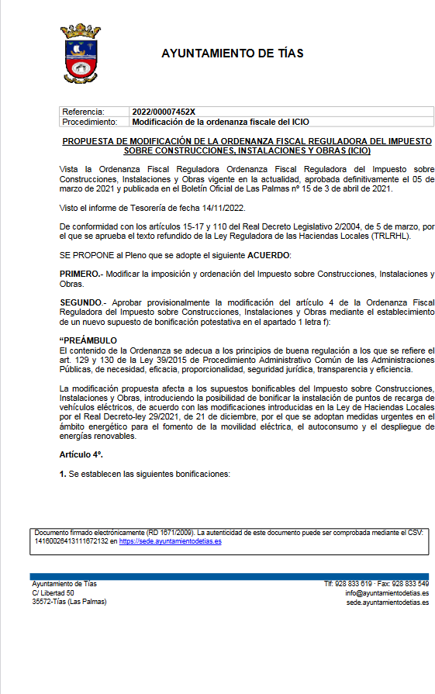

2 / 40
Documento firmado electrónicamente (RD 1671/2009). La autenticidad de este documento puede ser comprobada mediante el CSV: 14157565411407022144 en https://sede.ayuntamientodetias.es

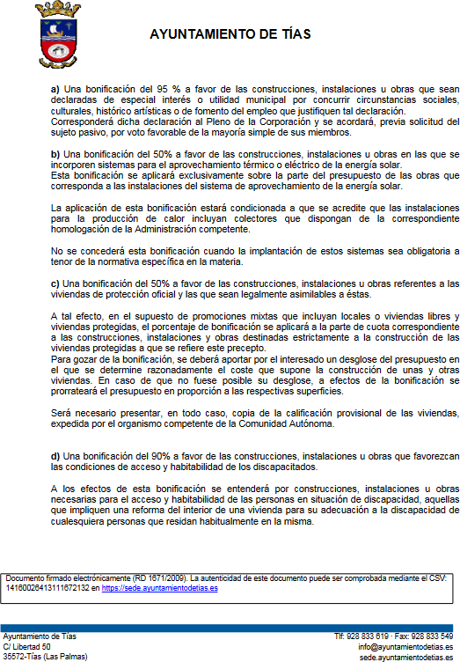

3 / 40
Documento firmado electrónicamente (RD 1671/2009). La autenticidad de este documento puede ser comprobada mediante el CSV: 14157565411407022144 en https://sede.ayuntamientodetias.es

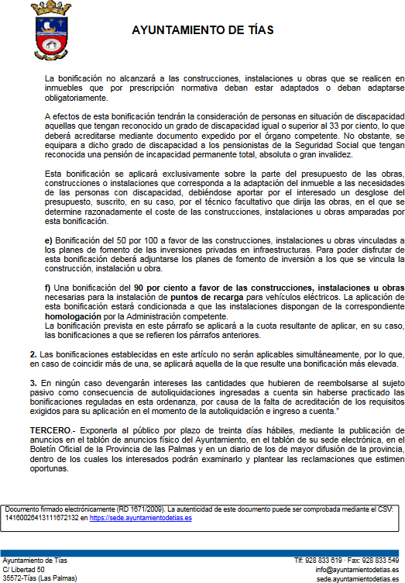

4 / 40
Documento firmado electrónicamente (RD 1671/2009). La autenticidad de este documento puede ser comprobada mediante el CSV: 14157565411407022144 en https://sede.ayuntamientodetias.es

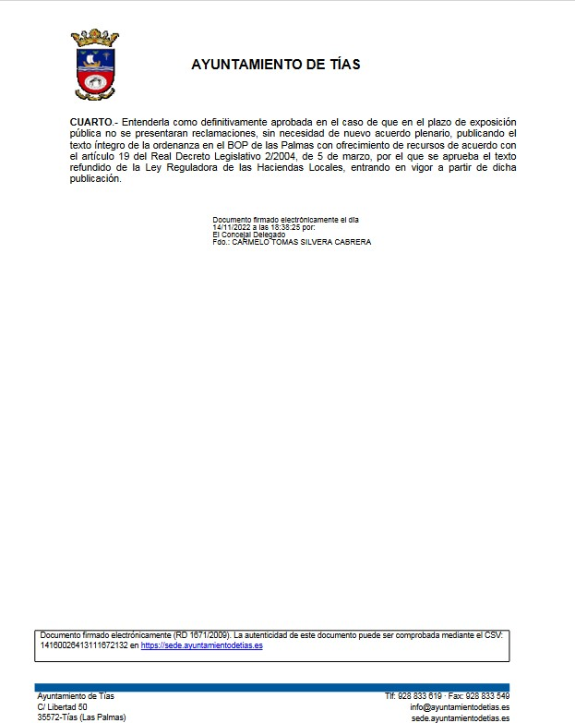

Por la Presidencia se expone la propuesta.

Sometido el asunto a votación, la Comisión Informativa dictamina favorablemente la propuesta por mayoría simple de los miembros presentes, siendo el resultado de la votación; tres (3) votos a favor (PSOE) y tres (3) abstenciones (PP).”

5 / 40
Documento firmado electrónicamente (RD 1671/2009). La autenticidad de este documento puede ser comprobada mediante el CSV: 14157565411407022144 en https://sede.ayuntamientodetias.es

Interviene D. Carmelo Tomás Silvera Cabrera, quien expone la propuesta.

Interviene D. Amado Jesús Vizcaíno Eugenio, quien se manifiesta conforme en este punto y en los dos puntos siguientes. Señala que está a favor de la bonificación de impuestos.

Interviene D. Francisco Javier Aparicio Betancort, quien manifiesta que entiende que llegan tarde. Señala qué les recuerda que el ICIO no existía cuando gobernaba el PP. Plantea si solo se va a modificar el párrafo señalado.

Interviene D. Carmelo Tomás Silvera Cabrera, quien señala que el punto que se trae es la letra f), que los demás apartados y bonificaciones ya existían, y que es una modificación puntual. Manifiesta que entiende que no llegan tarde, y señala que la ley y el procedimiento cambiaron, y que ahora hay más trámites como consulta previa y exposición previa.

Interviene D. Francisco Javier Aparicio Betancort, quien se manifiesta conforme con la propuesta. Señala que ustedes llegan pronto para subir los impuestos.

Interviene el Sr. Alcalde, quien plantea que la bonificación es del 90% en el ICIO para la instalación de puntos de recarga en el municipio.

Sometido el asunto a votación, el Pleno de la Corporación, aprobó la propuesta por mayoría simple de los miembros presentes, siendo el resultado de la votación; veinte (20) votos a favor (PSOE, PP y Grupo Mixto).

PUNTO 3.- NÚMERO DE EXPEDIENTE: 2022/00007455J. MODIFICACIÓN DE LA ORDENANZA FISCAL REGULADORA DEL IBI
- BONIFICACIÓN POR INSTALAR PUNTOS DE RECARGA DE VEHÍCULOS
ELÉCTRICOS.- Por el Sr. Secretario se procede a dar lectura al dictamen/informe/consulta de la Comisión Informativa de Economía y Hacienda, y Especial de Cuentas, de fecha 9 de diciembre de 2022, que sigue:

“Número Expediente: 2022/00007455J. Modificación de la Ordenanza Fiscal reguladora del IBI – bonificación por instalar puntos de recarga de vehículos eléctricos.-

Siendo la propuesta la siguiente:

6 / 40
Documento firmado electrónicamente (RD 1671/2009). La autenticidad de este documento puede ser comprobada mediante el CSV: 14157565411407022144 en https://sede.ayuntamientodetias.es

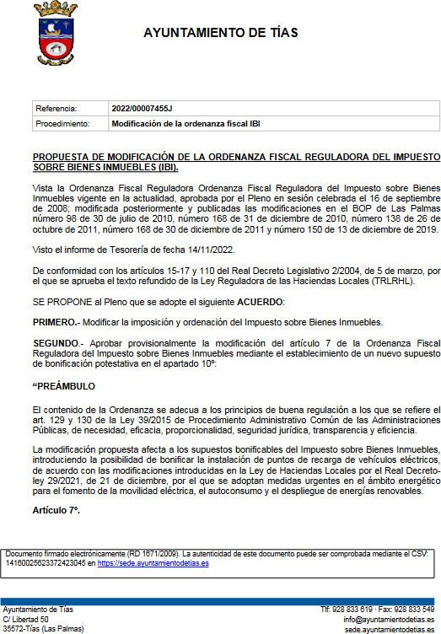

7 / 40
Documento firmado electrónicamente (RD 1671/2009). La autenticidad de este documento puede ser comprobada mediante el CSV: 14157565411407022144 en https://sede.ayuntamientodetias.es

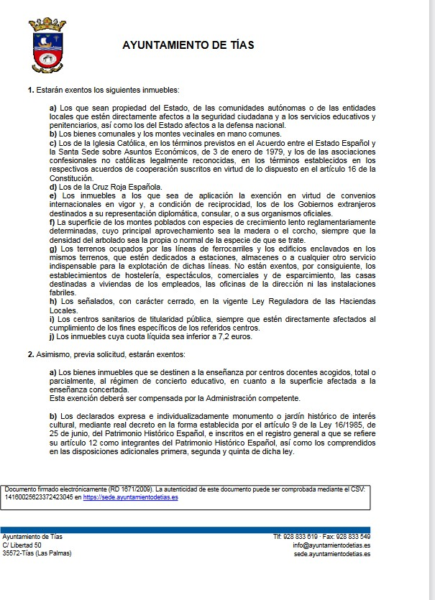

8 / 40
Documento firmado electrónicamente (RD 1671/2009). La autenticidad de este documento puede ser comprobada mediante el CSV: 14157565411407022144 en https://sede.ayuntamientodetias.es

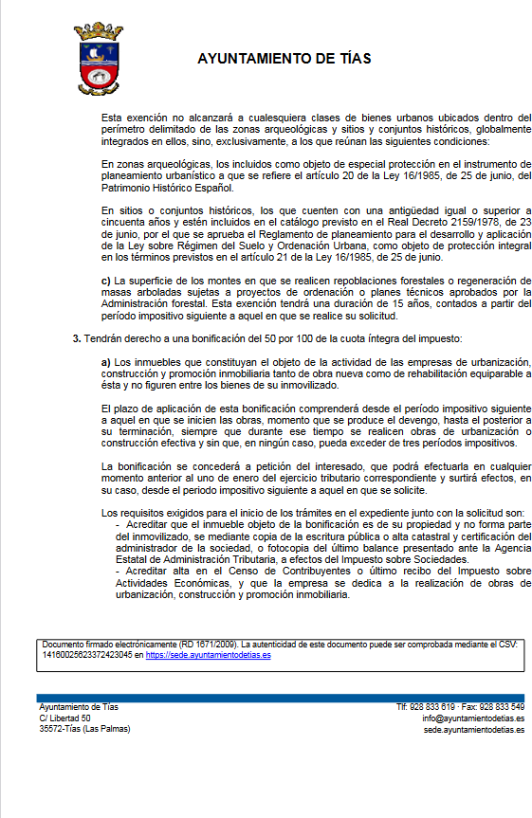

9 / 40
Documento firmado electrónicamente (RD 1671/2009). La autenticidad de este documento puede ser comprobada mediante el CSV: 14157565411407022144 en https://sede.ayuntamientodetias.es

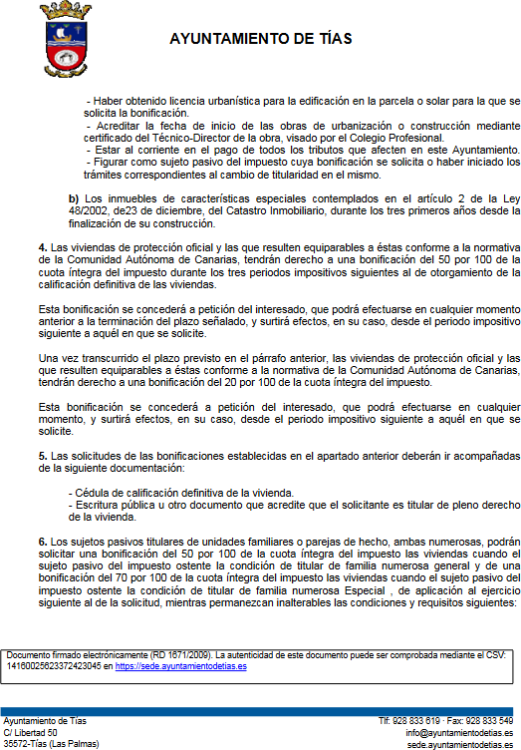

10 / 40
Documento firmado electrónicamente (RD 1671/2009). La autenticidad de este documento puede ser comprobada mediante el CSV: 14157565411407022144 en https://sede.ayuntamientodetias.es

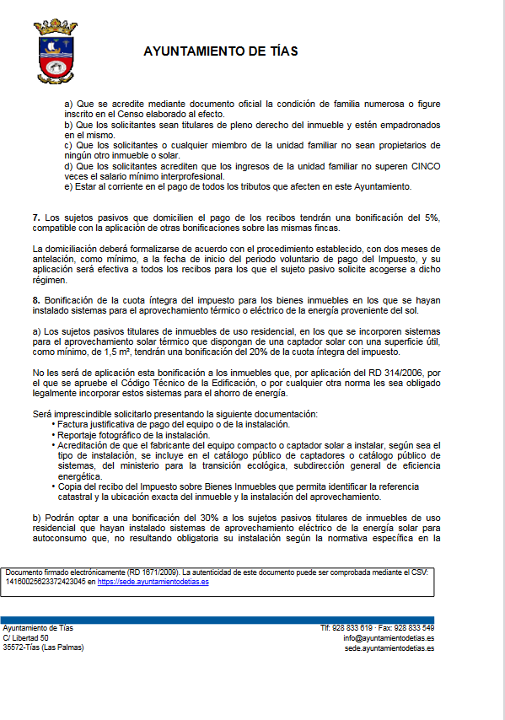

11 / 40
Documento firmado electrónicamente (RD 1671/2009). La autenticidad de este documento puede ser comprobada mediante el CSV: 14157565411407022144 en https://sede.ayuntamientodetias.es

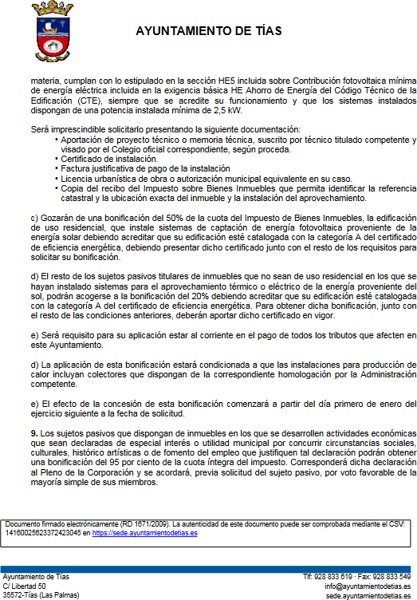

12 / 40
Documento firmado electrónicamente (RD 1671/2009). La autenticidad de este documento puede ser comprobada mediante el CSV: 14157565411407022144 en https://sede.ayuntamientodetias.es

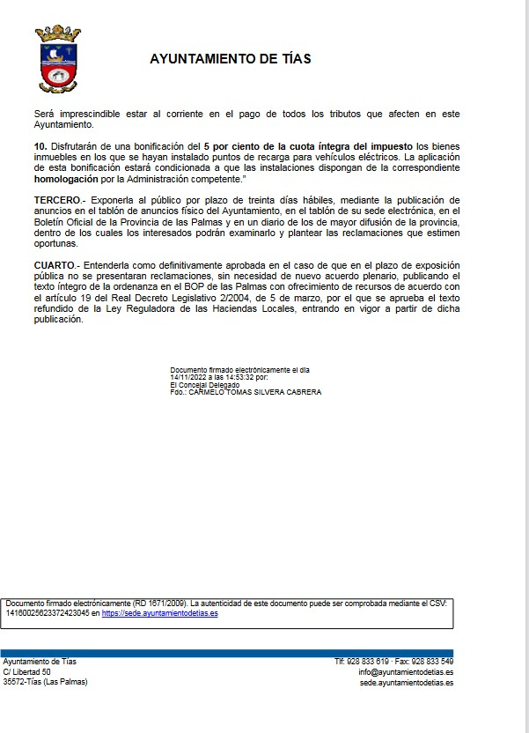

Por la Presidencia se expone la propuesta.

Sometido el asunto a votación, la Comisión Informativa dictamina favorablemente la propuesta por mayoría simple de los miembros presentes, siendo el resultado de la votación; tres (3) votos a favor (PSOE) y tres (3) abstenciones (PP).”

13 / 40
Documento firmado electrónicamente (RD 1671/2009). La autenticidad de este documento puede ser comprobada mediante el CSV: 14157565411407022144 en https://sede.ayuntamientodetias.es

Interviene D. Carmelo Tomás Silvera Cabrera quien expone la propuesta.

Interviene D. Francisco Javier Aparicio Betancort plantea si es en cualquier edificación.

D. Carmelo Tomás Silvera Cabrera señala que cualquiera que tribute por el IBI.

Sometido el asunto a votación, el Pleno de la Corporación, aprobó la propuesta por mayoría simple de los miembros presentes, siendo el resultado de la votación; veinte (20) votos a favor (PSOE, PP y Grupo Mixto).

PUNTO 4.- NÚMERO DE EXPEDIENTE: 2022/00007456Z. MODIFICACIÓN DE LA ORDENANZA FISCAL REGULADORA DEL IAE
- BONIFICACIÓN POR INSTALAR PUNTOS DE RECARGA DE VEHÍCULOS
ELÉCTRICOS.- Por el Sr. Secretario se procede a dar lectura al dictamen/informe/consulta de la Comisión Informativa de Economía y Hacienda, y Especial de Cuentas, de fecha 9 de diciembre de 2022, que sigue:

“Número Expediente: 2022/00007456Z. Modificación de la Ordenanza Fiscal reguladora del IAE – bonificación por instalar puntos de recarga de vehículos eléctricos.-

Siendo la propuesta la siguiente:

14 / 40
Documento firmado electrónicamente (RD 1671/2009). La autenticidad de este documento puede ser comprobada mediante el CSV: 14157565411407022144 en https://sede.ayuntamientodetias.es

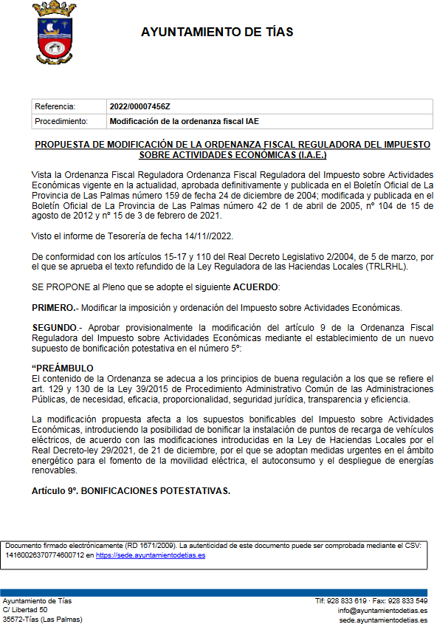

15 / 40
Documento firmado electrónicamente (RD 1671/2009). La autenticidad de este documento puede ser comprobada mediante el CSV: 14157565411407022144 en https://sede.ayuntamientodetias.es

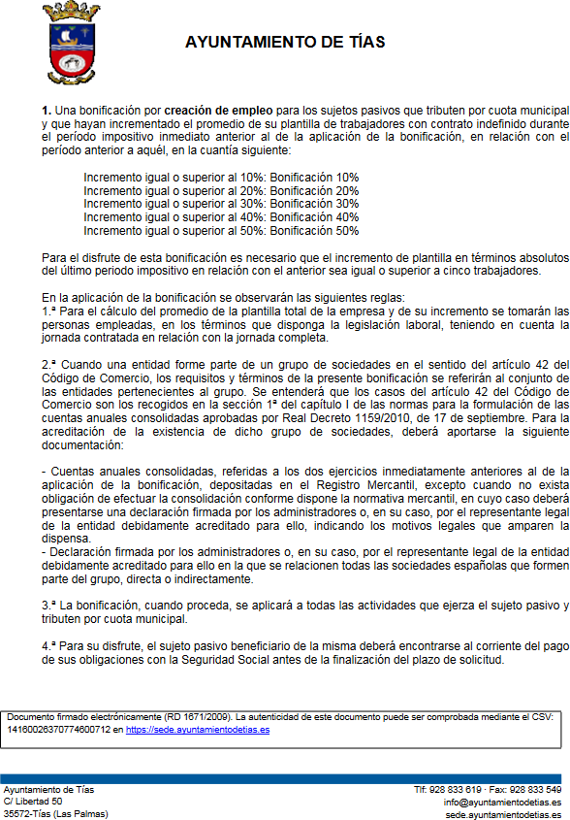

16 / 40
Documento firmado electrónicamente (RD 1671/2009). La autenticidad de este documento puede ser comprobada mediante el CSV: 14157565411407022144 en https://sede.ayuntamientodetias.es

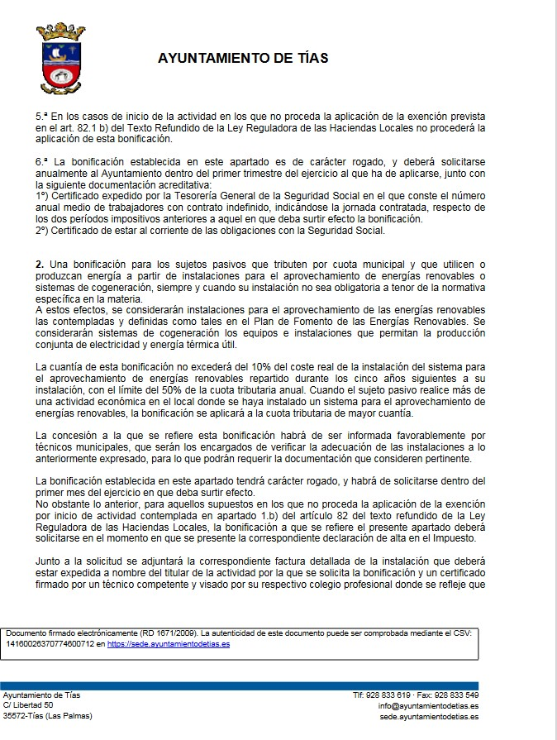

17 / 40
Documento firmado electrónicamente (RD 1671/2009). La autenticidad de este documento puede ser comprobada mediante el CSV: 14157565411407022144 en https://sede.ayuntamientodetias.es

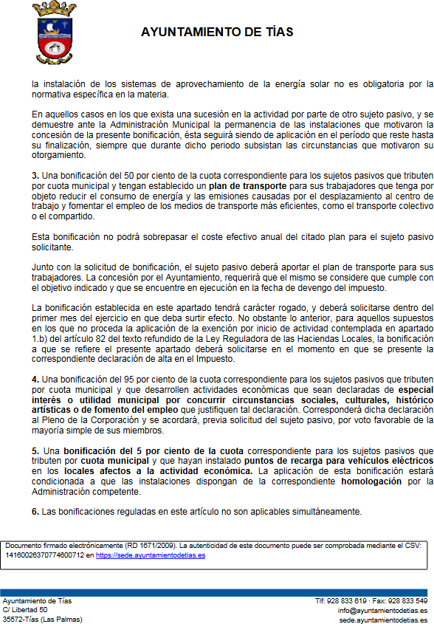

Sometido el asunto a votación, la Comisión Informativa dictamina favorablemente la propuesta por mayoría simple de los miembros presentes, siendo el resultado de la votación; tres (3) votos a favor (PSOE) y tres (3) abstenciones (PP).”

Interviene D. Carmelo Tomás Silvera Cabrera, quien expone la propuesta.

Interviene D. Amado Jesús Vizcaíno Eugenio, quien se manifiesta conforme con la propuesta. Señala que le resulta curioso que el PSOE y Podemos que siempre están con el discurso de que aquellas empresas que más ganen más tienen que pagar, traigan esta propuesta. Señala que recuerda que el IAE son las empresas que facturan más de un millón de euros.

18 / 40
Documento firmado electrónicamente (RD 1671/2009). La autenticidad de este documento puede ser comprobada mediante el CSV: 14157565411407022144 en https://sede.ayuntamientodetias.es

Interviene D. Francisco Javier Aparicio Betancort, quien se manifiesta conforme con la propuesta señala que sería mejor que las bonificaciones sean para todos, no para algunos.

Interviene D. Carmelo Tomás Silvera Cabrera, quien señala que la bonificación que se ha puesto en el IAE es la mínima, y que podría haber sido más. Manifiesta que ellos no están en contra de los empresarios. Señala que entiende que es compatible que deba aportar el que más tenga, y ayudar a las empresas que tributan por el IAE. Señala que se han implantado muchas bonificaciones para que llegue a cuanta más gente y empresas posibles.

Sometido el asunto a votación, el Pleno de la Corporación, aprobó la propuesta por mayoría simple de los miembros presentes, siendo el resultado de la votación; veinte (20) votos a favor (PSOE, PP y Grupo Mixto).

PUNTO 5.- NÚMERO EXPEDIENTE: 2022/00007434S. MODIFICACIÓN Nº 23/2022 SUPLEMENTO DE CRÉDITO PARTIDA 231
ACCIÓN SOCIAL.- Por el Sr. Secretario se procede a dar lectura al dictamen/informe/consulta de la Comisión Informativa de Economía y Hacienda, y Especial de Cuentas, de fecha 9 de diciembre de 2022, que sigue:

“Número Expediente: 2022/00007434S. Modificación nº 23/2022 suplemento de crédito partida 231 Acción Social.-

Siendo la propuesta la siguiente:

19 / 40
Documento firmado electrónicamente (RD 1671/2009). La autenticidad de este documento puede ser comprobada mediante el CSV: 14157565411407022144 en https://sede.ayuntamientodetias.es

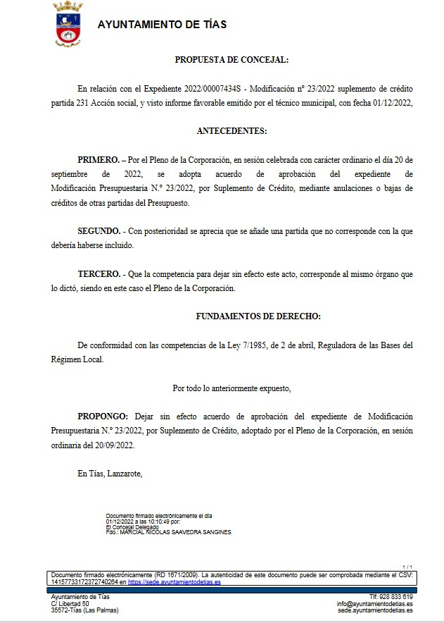
Sometido el asunto a votación, la Comisión Informativa dictamina favorablemente la propuesta por mayoría simple de los miembros presentes, siendo el resultado de la votación; tres (3) votos a favor (PSOE) y tres (3) abstenciones (PP).”

Interviene D. Marcial Nicolás Saavedra Sanginés, quien expone la propuesta.

Interviene D. Amado Jesús Vizcaíno Eugenio, quien Manifiesta que se abstendrá, destaca el número de modificaciones del presupuesto.

20 / 40
Documento firmado electrónicamente (RD 1671/2009). La autenticidad de este documento puede ser comprobada mediante el CSV: 14157565411407022144 en https://sede.ayuntamientodetias.es

Interviene D. Francisco Javier Aparicio Betancort, quien Manifiesta que se abstendrá. Señala que no sabe cómo se lo tomarán las asociaciones que fuesen a recibir la subvención.

Interviene D. Marcial Nicolás Saavedra Sanginés, quien señala que se lo toman bien porque fue un acuerdo.

Interviene el Sr. Alcalde, quien Señala que son modificaciones de crédito la incorporación de dinero que llega por subvenciones y por el remanente.

Sometido el asunto a votación, el Pleno de la Corporación, aprobó la propuesta por mayoría simple de los miembros presentes, siendo el resultado de la votación; diez (10) votos a favor (PSOE y Grupo Mixto PODEMOS-EQUO) y diez (10) abstenciones (PP y Grupo Mixto CCa-PNC).

PUNTO 6. NÚMERO EXPEDIENTE: 2022/00009425M. FACTURAS NO PERIÓDICAS CON REPARO INTERVENCIÓN –
PLENO.- Por el Sr. Secretario se procede a dar lectura al dictamen/informe/consulta de la Comisión Informativa de Economía y Hacienda, y Especial de Cuentas, de fecha 9 de diciembre de 2022, que sigue:

“Número Expediente: 2022/00009425M. Facturas no periódicas con reparo Intervención-
Pleno.-

Siendo la propuesta la siguiente:

21 / 40
Documento firmado electrónicamente (RD 1671/2009). La autenticidad de este documento puede ser comprobada mediante el CSV: 14157565411407022144 en https://sede.ayuntamientodetias.es

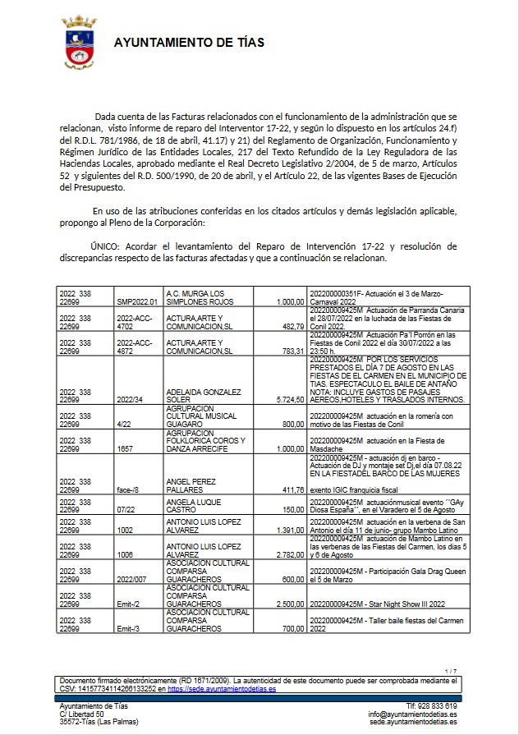

22 / 40
Documento firmado electrónicamente (RD 1671/2009). La autenticidad de este documento puede ser comprobada mediante el CSV: 14157565411407022144 en https://sede.ayuntamientodetias.es

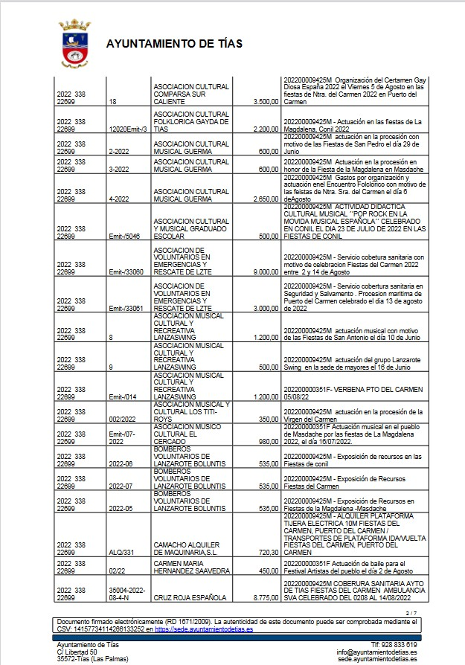

23 / 40
Documento firmado electrónicamente (RD 1671/2009). La autenticidad de este documento puede ser comprobada mediante el CSV: 14157565411407022144 en https://sede.ayuntamientodetias.es

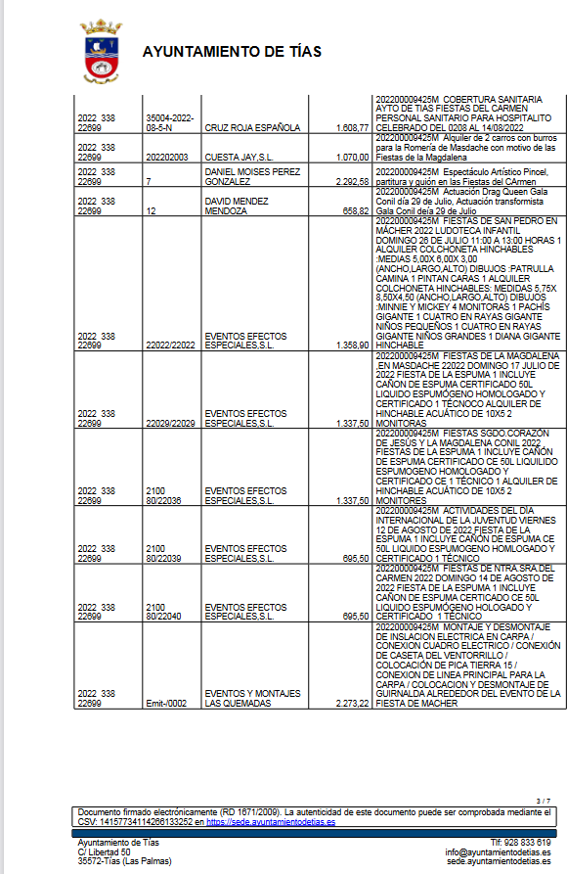

24 / 40
Documento firmado electrónicamente (RD 1671/2009). La autenticidad de este documento puede ser comprobada mediante el CSV: 14157565411407022144 en https://sede.ayuntamientodetias.es

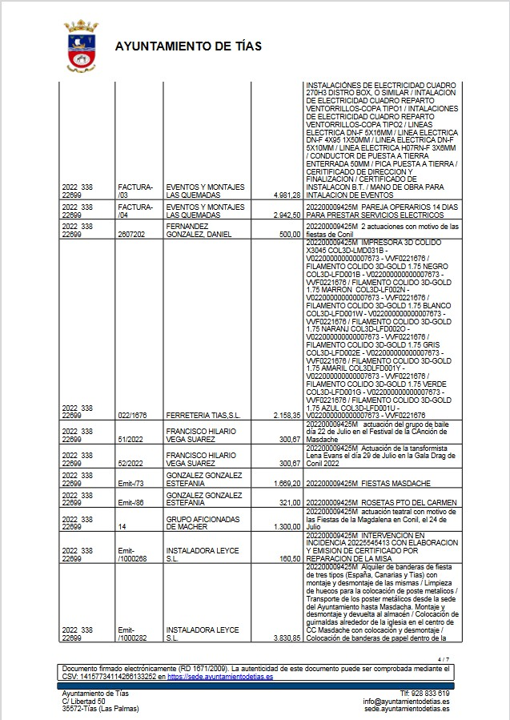

25 / 40
Documento firmado electrónicamente (RD 1671/2009). La autenticidad de este documento puede ser comprobada mediante el CSV: 14157565411407022144 en https://sede.ayuntamientodetias.es

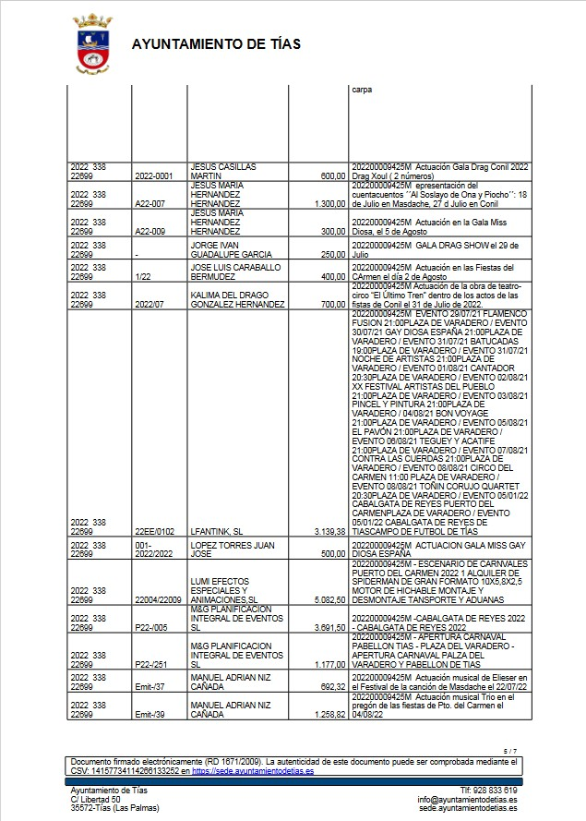

26 / 40
Documento firmado electrónicamente (RD 1671/2009). La autenticidad de este documento puede ser comprobada mediante el CSV: 14157565411407022144 en https://sede.ayuntamientodetias.es

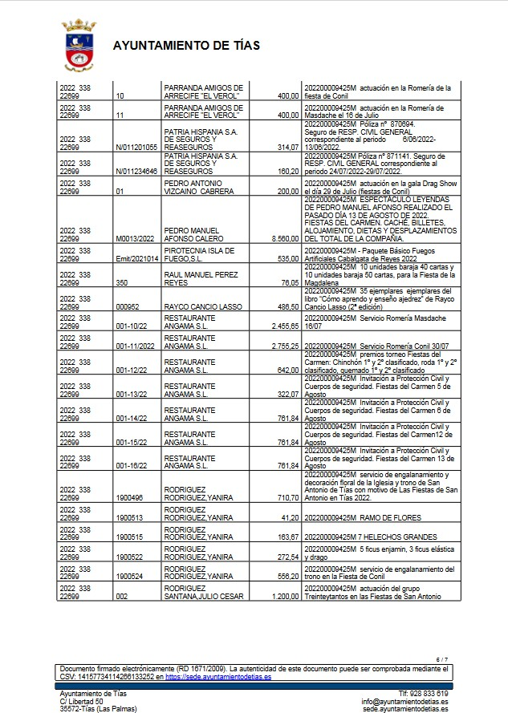

27 / 40
Documento firmado electrónicamente (RD 1671/2009). La autenticidad de este documento puede ser comprobada mediante el CSV: 14157565411407022144 en https://sede.ayuntamientodetias.es

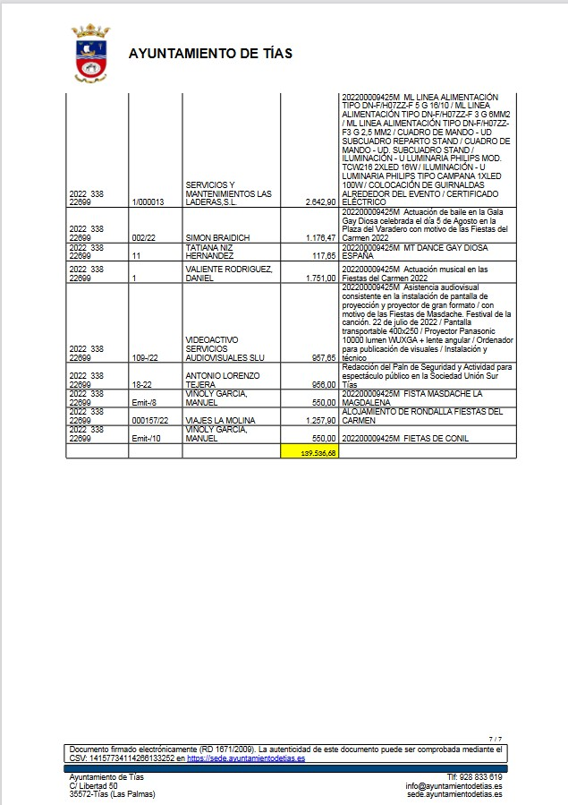

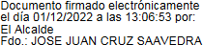

Sometido el asunto a votación, la Comisión Informativa dictamina favorablemente la propuesta por mayoría simple de los miembros presentes, siendo el resultado de la votación; tres (3) votos a favor (PSOE) y tres (3) abstenciones (PP).”

Interviene D. Carmelo Tomás Silvera Cabrera, quien expone la propuesta, señala que es para proceder al pago de los proveedores que han prestado servicios y que cobren lo antes posible.

Interviene D. Amado Jesús Vizcaíno Eugenio, quien Manifiesta que él quiere que cobren lo antes posible, pero para ello lo mejor es hacer los expedientes bien, señala que hay muchas facturas del área de festejos, y que hay 44 facturas de Securitas Direct y 9 facturas de servicios de GPS.

28 / 40
Documento firmado electrónicamente (RD 1671/2009). La autenticidad de este documento puede ser comprobada mediante el CSV: 14157565411407022144 en https://sede.ayuntamientodetias.es

Interviene el Sr. Alcalde, quien señala que él no tiene los mismos papeles porque él no tiene nada de Securitas Direct ni de GPS.

Interviene D. Francisco Javier Aparicio Betancort, quien manifiesta que aparecen facturas de Securitas Direct y de GPS. Señala que el concejal de Hacienda vuelve a llegar tarde porque se ve en rojo las facturas sin crédito presupuestario.

Interviene el Sr. Alcalde, quien señala que vuelve a insistir, que en los papeles que él tiene no hay ni Securitas Direct ni de GPS. Señala que están haciendo un reconocimiento del reparo 17- 22 por importe de 139.536,68 euros

Interviene D. Francisco Javier Aparicio Betancort, quien señala que el informe de la Intervención este
296.000 euros

Interviene el Sr. Alcalde, quien señala que él no sabe lo que pone en el informe de la Intervención, y que lo que él tiene aquí y lo que trae la consideración del Pleno es de €139.000 euros, y no hay para nada Securitas Direct, y que lo que él tiene y lo que tiene Secretaría es 139.536,68 euros, qué es lo que dice la propuesta que está en el orden del día.

Interviene D. Francisco Javier Aparicio Betancort, quien señala que no coincide con el informe del reparo.

Interviene el Sr. Alcalde, quien señala que el informe del reparo es 17-22.

Interviene D. Amado Jesús Vizcaíno Eugenio, quien señala que el informe de reparo de Intervención el total es 296.566,99 que tienen en el expediente.

Interviene D. Francisco Javier Aparicio Betancort, quien señala que el informe de intervención el total en 296.566,49.

Interviene el Sr. Alcalde, quien manifiesta que con independencia de lo que diga el informe del Interventor, la propuesta que se eleva a Pleno es el levantamiento de reparo 17- 22 por importe de 139.536,68 euros de las facturas que están detalladas.

Sometido el asunto a votación, el Pleno de la Corporación, aprobó la propuesta por mayoría simple de los miembros presentes, siendo el resultado de la votación; diez (10) votos a favor (PSOE y Grupo Mixto PODEMOS-EQUO) y diez (10) abstenciones (PP y Grupo Mixto CCa-PNC).

PARTE DECLARATIVA:

PUNTO 7º.- NÚMERO DE EXPEDIENTE: 2022/00010635V. MOCIÓN DEL PARTIDO POPULAR PARA EL PLENO ORDINARIO DEL MES DE NOVIEMBRE PARA LA ACTUALIZACIÓN DEL ESTUDIO DE VIABILIDAD DEL CONTRATO DE SERVICIOS PARA LA GESTIÓN DEL CENTRO MUNICIPAL DE OCIO Y DEPORTES DE TÍAS, POR LA INFLACIÓN QUE SE REGISTRA EN ESPAÑA.- Por
el Sr. Secretario se procede a dar lectura al dictamen/informe/consulta de la Comisión Informativa de Régimen General, y Contratación, de fecha 9 de diciembre de 2022, que sigue:

“Número expediente: 2022/00010635V. Moción del partido popular para el pleno ordinario del mes de noviembre para la actualización del estudio de viabilidad del contrato de

29 / 40
Documento firmado electrónicamente (RD 1671/2009). La autenticidad de este documento puede ser comprobada mediante el CSV: 14157565411407022144 en https://sede.ayuntamientodetias.es

servicio para la gestión del centro municipal de ocio y deportes de Tías, por la inflación que se registra en España.-

Siendo la Propuesta la siguiente:

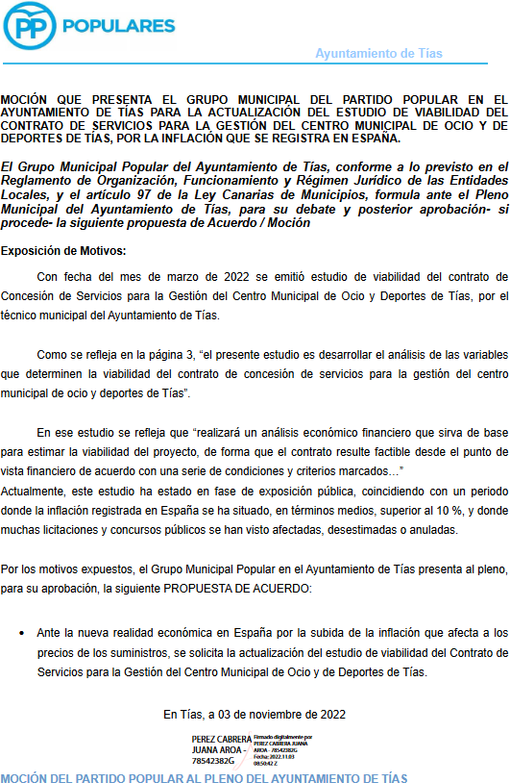

Por Dª. Juana Aroa Pérez Cabrera se expone la propuesta.

Sometido el asunto a votación, la Comisión Informativa dictamina favorablemente la propuesta por mayoría simple de los miembros presentes, siendo el resultado de la votación; cuatro (4) abstenciones (PSOE y Grupo Mixto CCa-PNC); y tres (3) votos a favor (PP).”

30 / 40
Documento firmado electrónicamente (RD 1671/2009). La autenticidad de este documento puede ser comprobada mediante el CSV: 14157565411407022144 en https://sede.ayuntamientodetias.es

Interviene D. Francisco Javier Aparicio Betancort, quien expone la propuesta.

Interviene D. Amado Jesús Vizcaíno Eugenio, quien se manifiesta conforme con la propuesta. Señala lo fácil que veían abrir la piscina cuando estaban en la oposición, y que han incumplido todos lo discursos desde hace 7 años, y la piscina no está abierta al público.

Interviene D. Carmelo Tomás Silvera Cabrera, quien se manifiesta disconforme con la propuesta. Señala que no está de acuerdo con los datos que la sustentan. Señala los datos del IPC. Declara que el grupo de gobierno se ha encontrado un cambio normativo que implica la exigencia de pedir más informes que lo que de los que tuvieron que pedir en su momento, y una pandemia de por medio que ha realizado mucho tiempo los procedimientos administrativos.

Interviene D. Francisco Javier Aparicio Betancort, quien manifiesta que plantea el dato del coste de la luz. Plantea que coste de la luz anual había en años anteriores y que coste de la luz tiene el Ayuntamiento en el año 2022. Señala que otra comparativa es el techo del pabellón, el cual sacaron mal y tarde y que fueron las empresas las que alegaron señalando que los precios no son los mismos y tuvieron que modificar el proyecto.

Interviene D. Carmelo Tomás Silvera Cabrera, quien señala que de los datos respecto del IPC de los que está hablando, ha impreso dos copias, una para don Francisco, y cuando termine el pleno se la entregara.

Interviene D. Amado Jesús Vizcaíno Eugenio, quien manifiesta que espera que esos datos no sean como los del punto anterior.

Interviene el Sr. Alcalde, quien manifiesta que el informe que le falta para continuar con el expediente es la autorización de la Junta Consultiva de Contratación Administrativa del Gobierno de Canarias. Señala que cambiar las reglas de juegos a mitad del partido lo único que significa es retrasar la apertura de la piscina. Señala respecto al retraso del pabellón, que el techo del pabellón tiene 22 años, y que fue un gobierno socialista quien lo hizo, y aguantó 22 años, señala que el PP dejó un simulacro de proyecto que no sirve para nada y que hay que corregir y adaptar.

Sometido el asunto a votación, resultó que se produce empate, siendo el resultado de la votación; diez
(10) votos en contra (PSOE y Grupo Mixto PODEMOS-EQUO); y diez (10) votos a favor (PP y Grupo Mixto CCa-PNC). Se efectúa una nueva votación, resultó que se produce empate, siendo el resultado de la votación; diez (10) votos en contra (PSOE y Grupo Mixto PODEMOS-EQUO); y diez
(10) votos a favor (PP y Grupo Mixto CCa-PNC). Habiendo persistido el empate en la misma decide el voto de calidad del Presidente, por lo que el Pleno rechazó la propuesta.

PUNTO 8º.- NÚMERO DE EXPEDIENTE: 2022/00011754D. MOCIÓN QUE PRESENTA EL PARTIDO SOCIALISTA, LANZAROTE AVANZA LAVA, LANZAROTE EN PIE SI PODEMOS, TRASLADAR A LA FEDERACIÓN CANARIA DE MUNICIPIOS (FECAM) DESTINADA A LA MODIFICACIÓN DE LA VIGENCIA DEL NUEVO IMPUESTO ESTATAL SOBRE EL DEPÓSITO DE RESIDUOS EN VERTEDEROS, LA INCINERACIÓN Y LA COINCINERACIÓN DE RESIDUOS.- Por el Sr.
Secretario se procede a dar lectura al dictamen/informe/consulta de la Comisión Informativa de Turismo, y Relaciones Institucionales, de fecha 9 de diciembre de 2022, que sigue:

“Número de expediente: 2022/00011754D. Moción que presenta el partido socialista, Lanzarote Avanza Lava, Lanzarote en Pie Si Podemos, trasladar a la federación canaria de municipios (Fecam) destinada a la modificación de la vigencia del nuevo impuesto estatal sobre

31 / 40
Documento firmado electrónicamente (RD 1671/2009). La autenticidad de este documento puede ser comprobada mediante el CSV: 14157565411407022144 en https://sede.ayuntamientodetias.es

el depósito de residuos en vertederos, la incineración y la coincineración de residuos.-

Siendo la Propuesta la siguiente:

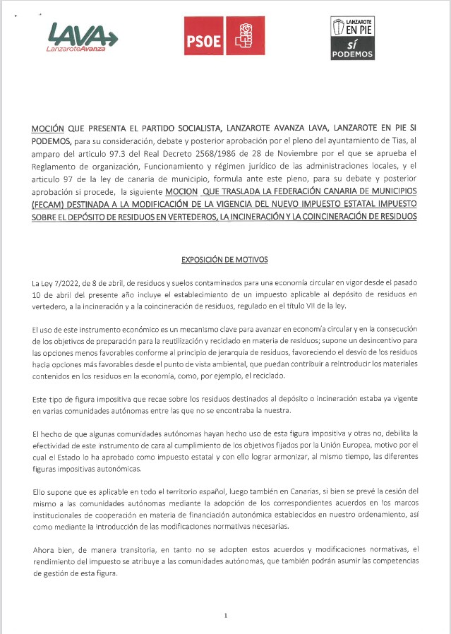

32 / 40
Documento firmado electrónicamente (RD 1671/2009). La autenticidad de este documento puede ser comprobada mediante el CSV: 14157565411407022144 en https://sede.ayuntamientodetias.es

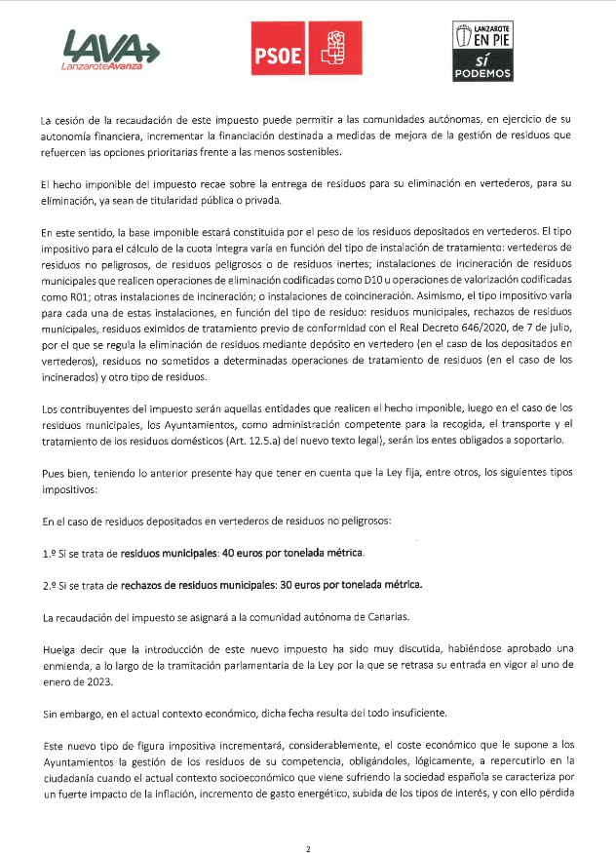

33 / 40
Documento firmado electrónicamente (RD 1671/2009). La autenticidad de este documento puede ser comprobada mediante el CSV: 14157565411407022144 en https://sede.ayuntamientodetias.es

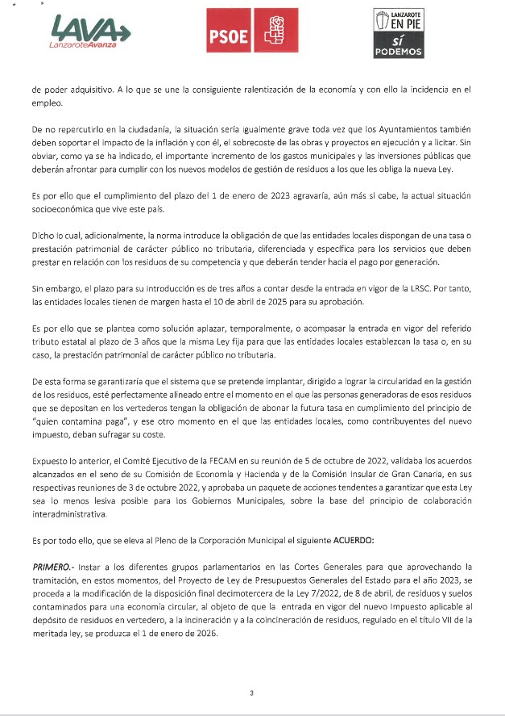

34 / 40
Documento firmado electrónicamente (RD 1671/2009). La autenticidad de este documento puede ser comprobada mediante el CSV: 14157565411407022144 en https://sede.ayuntamientodetias.es

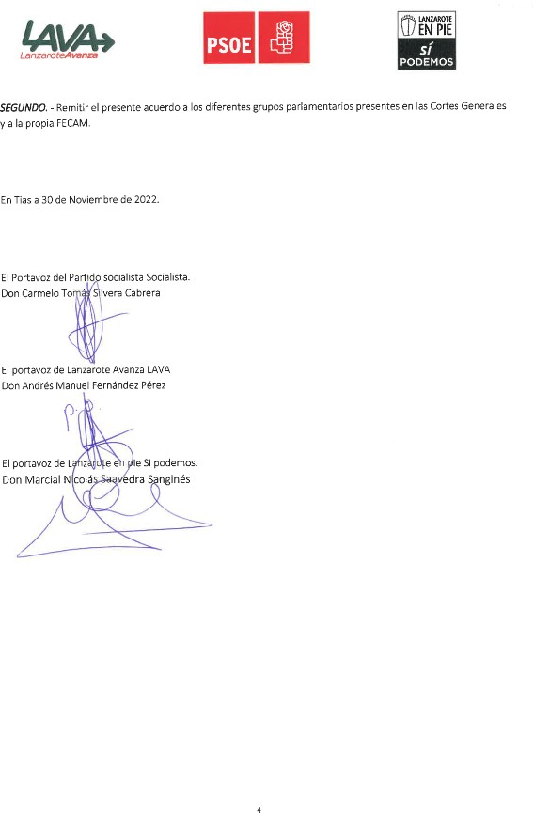

Sometido el asunto a votación, la Comisión Informativa dictamina favorablemente la propuesta por mayoría simple de los miembros presentes, siendo el resultado de la votación; tres (3) votos a favor (PSOE) y cuatro (4) abstenciones (PP y Grupo Mixto CCa-PNC).”

35 / 40
Documento firmado electrónicamente (RD 1671/2009). La autenticidad de este documento puede ser comprobada mediante el CSV: 14157565411407022144 en https://sede.ayuntamientodetias.es

Interviene D. Carmelo Tomás Silvera Cabrera, quien expone la propuesta.

Interviene D. Amado Jesús Vizcaíno Eugenio, quien se manifiesta conforme con la propuesta. Plantea si se ha mirado algún sistema de control de quien recicla y los que no, similar a los que hay en Europa.

Interviene D. Francisco Javier Aparicio Betancort, quien se manifiesta conforme con la propuesta. Pide que se implanten cuanto antes los servicios revindicados mediante moción por el grupo popular relativos al reciclaje. Señala que el Partido Popular implantó un servicio de recogida en el municipio de Tías que no tiene nada que ver con el que había, y con el abandono del anterior grupo de gobierno respecto a los servicios de recogida de basura.

Interviene el Sr. Alcalde, quien señala que si mal no recuerda la intervención y el secuestro del servicio de limpieza en el municipio de Tías se realizó en la legislatura 2007-2011 y se nombraron los interventores para preparar el terreno para que se pudiera sacar el concurso que se sacó.

Sometido el asunto a votación, el Pleno de la Corporación, aprobó la propuesta por mayoría simple de los miembros presentes, siendo el resultado de la votación; veinte (20) votos a favor (PSOE, PP y Grupo Mixto).

PUNTO 9º.- NÚMERO DE EXPEDIENTE: 2022/00011758J. MOCIÓN QUE PRESENTA EL PARTIDO SOCIALISTA, LANZAROTE AVANZA LAVA, LANZAROTE EN PIE SI PODEMOS, INSTAR EL APOYO A LA CORPORACIÓN MUNICIPAL PARA LA DECLARACIÓN DEL PLAN TURÍSTICO NACIONAL 2023 “TURISMO DE SOL Y PLAYA”.-

Interviene el Sr. Alcalde quien señala que en la alianza de municipios a nivel Nacional y a nivel Canarias que apoyan esta iniciativa hay municipios de todas y cada una de las ideologías políticas, y plantea que si se quieren incorporar no habría ningún problema. Plantea Sr. Secretario…

Interviene el Sr. Secretario quien señala que una cosa es enmendar el contenido de una propuesta y otra cosa es que la propuesta esta ha sido presentada por… Plantea si quieren retirar la propuesta y presentarla como una propuesta de todos los grupos.

Interviene el Sr. Alcalde quien señala que para otro Pleno no puede ser porque se van los plazos.

Interviene D. Amado Jesús Vizcaíno Eugenio, quien señala que no se puede enmendar ahora para convertirla en una moción institucional, y que para eso llegan tarde, y tendrían que haberles llamado antes. Se manifiesta conforme con la propuesta por buscar financiación a través de esta campaña. Señala que le resulta curioso y triste que los 3 municipios de Lanzarote se acojan a una campaña de turismo, sol y playa, cuando llevan años y se han gastado cantidades ingentes de dinero intentando decir que Lanzarote no es turismo de sol y playa, sino que es otra cosa, y no solamente turismo, sol y playa.

Por el Sr. Secretario se procede a dar lectura al dictamen/informe/consulta de la Comisión Informativa de Turismo, y Relaciones Institucionales, de fecha 9 de diciembre de 2022, que sigue:

“Número de expediente: 2022/00011758J. Moción que presenta el partido socialista, Lanzarote avanza Lava, Lanzarote en pie si podemos, instar el apoyo a la corporación municipal para la declaración del plan turístico nacional 2023 “Turismo de sol y playa”.-

36 / 40
Documento firmado electrónicamente (RD 1671/2009). La autenticidad de este documento puede ser comprobada mediante el CSV: 14157565411407022144 en https://sede.ayuntamientodetias.es

Siendo la Propuesta la siguiente:

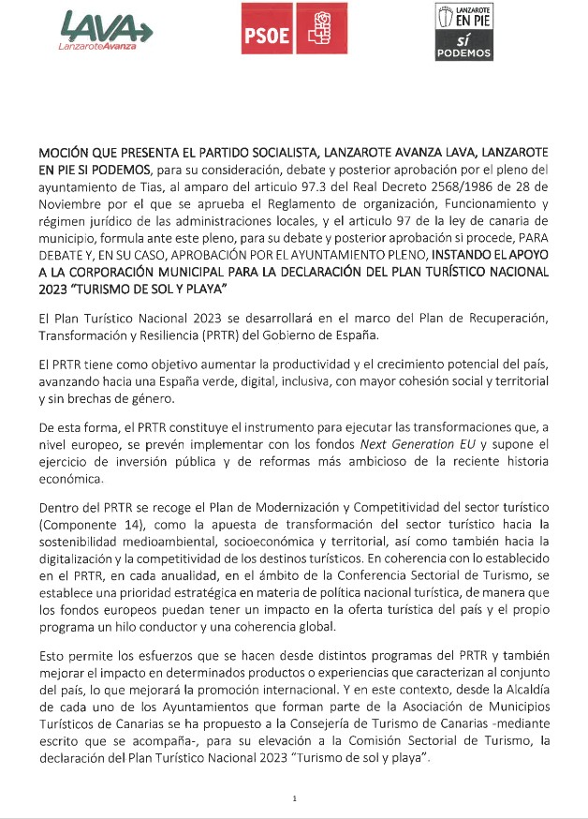

37 / 40
Documento firmado electrónicamente (RD 1671/2009). La autenticidad de este documento puede ser comprobada mediante el CSV: 14157565411407022144 en https://sede.ayuntamientodetias.es

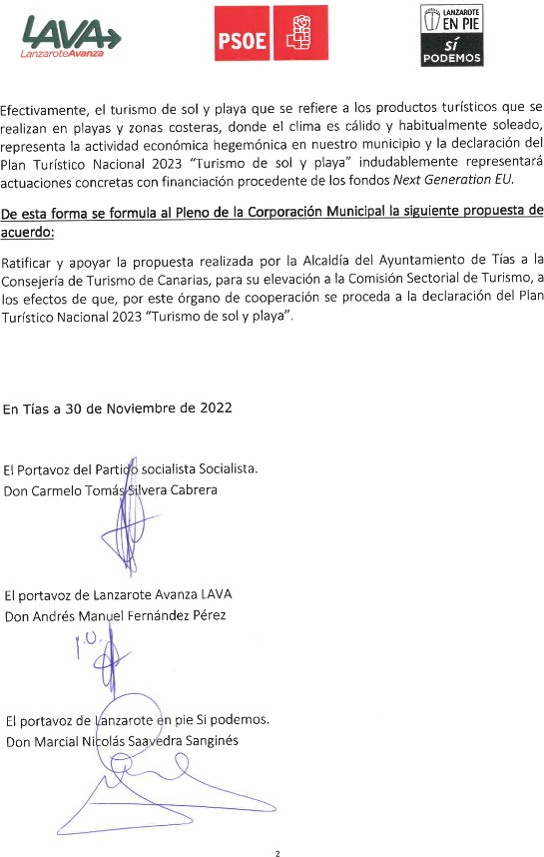

Sometido el asunto a votación, la Comisión Informativa dictamina favorablemente la propuesta por mayoría simple de los miembros presentes, siendo el resultado de la votación; tres (3) votos a favor (PSOE) y cuatro (4) abstenciones (PP y Grupo Mixto CCa-PNC).”

Interviene el Sr. Alcalde quien señala que no se planteó esto a los a los grupos políticos para hacerlo institucional, porque las mociones tienen que estar presentadas antes de finalizar el mes para que entren en el pleno del mes siguiente, y se registró el 30 de noviembre para que entrasen en pleno de diciembre, y el 14 de diciembre se tomó el acuerdo de la Asociación de Municipios Turísticos de Canarias de ratificar esto, y previamente los 13 municipios enviaron una carta a la Consejera de

38 / 40
Documento firmado electrónicamente (RD 1671/2009). La autenticidad de este documento puede ser comprobada mediante el CSV: 14157565411407022144 en https://sede.ayuntamientodetias.es

turismo el día 2 de diciembre. Señala que los plazos son los que son y esto se va a debatir el lunes o el martes en la Secretaría de Estado de Turismo. Da lectura a la carta enviada que en la que se propone a la a la Consejería que la propuesta de la Consejería sea que el Plan Nacional de 2023 sea el de sol y playa.

Interviene D. Francisco Javier Aparicio Betancort, quien se manifiesta conforme con la propuesta.

Sometido el asunto a votación, el Pleno de la Corporación, aprobó la propuesta por mayoría simple de los miembros presentes, siendo el resultado de la votación; veinte (20) votos a favor (PSOE, PP y Grupo Mixto).

PARTE DE CONTROL Y FISCALIZACIÓN:

PUNTO 10º.- DACIÓN DE CUENTAS DE LAS RESOLUCIONES DEL ALCALDE ADOPTADAS DESDE LA ÚLTIMA SESIÓN PLENARIA ORDINARIA, DE FECHA 15 DE NOVIEMBRE DE 2022.-
Los Sres. concejales toman conocimiento de las resoluciones del Sr. Alcalde que hubiere adoptado desde la última sesión plenaria ordinaria, de fecha 15 de noviembre de 2022.

PUNTO 11º.- ASUNTOS NO COMPRENDIDOS EN EL ORDEN DEL DÍA POR RAZONES DE URGENCIA.-

No hubo asuntos por este punto.

RUEGOS Y PREGUNTAS:

PUNTO 12º.- RUEGOS Y PREGUNTAS.-

Se adjunta, en su caso, copia de ruegos/preguntas/respuestas formuladas por escrito.

Interviene el Sr. Alcalde, quien señala que las presentadas les llegaran por el sistema.

Interviene D. Amado Jesús Vizcaíno Eugenio, quien plantea si hay un algún censo de personas sin techo en el municipio cómo y si hay intervenciones especializadas.

Interviene Dª. Saray Rodríguez Arrocha, quien plantea respecto del pabellón de Tías, que en qué sentido un proyecto con licencia municipal, con informe técnico y jurídico, qué ha pasado supervisión de la oficina técnica del Cabildo insular de Lanzarote, qué pasó la supervisión del Colegio de Arquitectos, adjudicado el contrato por el Cabildo y firmado, diga el Sr. Alcalde que el proyecto no sirve.

Interviene D. Ramón Lorenzo Melián Hernández, quien plantea respecto del pabellón del Instituto de Tías, al que se están llevando competiciones oficiales, no hay marcador. Señala que es el simple arreglo de un marcador muy básico. Manifiesta que presentó ayer que si el grupo de gobierno tiene constancia de que no funcionan los dos marcadores, y sigue sin haber marcador, a demás del resto de deficiencias que hay en ese pabellón.

39 / 40
Documento firmado electrónicamente (RD 1671/2009). La autenticidad de este documento puede ser comprobada mediante el CSV: 14157565411407022144 en https://sede.ayuntamientodetias.es

Y no habiendo más asuntos que tratar, la Presidencia levanta la sesión, siendo las diecinueve horas y veintidós minutos del mismo día, de la que se levanta la presente acta con el visto bueno del Sr. Alcalde, de lo que, como Secretario, doy fe.

Documento firmado electrónicamente el día 28/12/2022 a las 11:15:12 por
El Secretario
Fdo.:FERNANDO PEREZ-UTRILLA PEREZ
Documento firmado electrónicamente el día 28/12/2022 a las 11:46:44 por: El Alcalde
Fdo.: JOSE JUAN CRUZ SAAVEDRA

40 / 40
Documento firmado electrónicamente (RD 1671/2009). La autenticidad de este documento puede ser comprobada mediante el CSV: 14157565411407022144 en https://sede.ayuntamientodetias.es

